SISTEM INFORMASI PEGAWAI BERBASIS WEB DENGAN METODE WATERFALL PADA SMA AISYIYAH 1 PALEMBANG

Nia Oktaviani
Sistem Informasi, Fakultas Ilmu Komputer, Universitas Bina Darma Palembang
E-mail: niaoktaviani@binadarma.ac.id,

Abstrak – Sistem Informasi Pegawai pada SMA AISYIYAH 1 Palembang adalah sebuah sistem yang mengelola data guru dan karyawan di SMA AISYIYAH 1 Palembang. Sistem ini akan mengolah serta memberikan informasi terhadap data pegawai yang ada dengan cepat, mempermudah dalam melakukan perubahan data dan dokumentasi terhadap data-data yang baru seperti data pegawai, data pembagian tugas kerja, dan data absensi, dimana untuk sebelumnya pada Subbag Tata Usaha SMA AISYIYAH 1 Palembang belum memiliki suatu sistem terkomputerisasi yang dapat mengolah data-data tersebut secara cepat dan efisien. Adapun metode pengembangan sistem yang digunakan adalah Waterfall model . Dengan dibuatnya sistem informasi ini maka laporan-laporan yang berhubungan dengan data kepegawaian dapat dibuat dan diperoleh dengan cepat. Sistem ini menggunakan aplikasi pemograman PHP Mysql. Dimana hasil akhir dari penelitian ini berupa Sistem Informasi Pegawai SMA AISYIYAH 1 Palembang Berbasis Web.

Kata Kunci — Pegawai, Sistem Informasi, Waterfall, Web

Abstract – Information Systems Officer at SMA Aisyiyah 1 Palembang is a system that manages data on high school teachers and employees Aisyiyah 1 Palembang. This system will process and provide information to the employee data existing ones, facilitate the change of data and documentation of the data that is new as employee data, the data division of labor, and attendance data, which for the previous Section, the Administrative High School Aisyiyah 1 Palembang yet have a computerized system that can process the data quickly and efficiently. The system development method used is Waterfall models. With the making of this information system, the reports relating to employee data can be created and retrieved quickly. The system uses the PHP programming MySQL applications. Where the final results are expected to be an Employee Information System Web-Based High School Aisyiyah 1 Palembang Web-Based.

Keywords — Employees, Information Systems, Waterfall, Web

Pendahuluan
Kemajuan teknologi terutama dibidang komputer saat ini berkembang sangat cepat. Perkembangan teknologi modern mengakibatkan banyak perubahan kehidupan manusia dalam menangani setiap permasalahan yang ada hubungannya dengan proses pembangunan secara menyeluruh. Salah satu contoh perkembangan teknologi yaitu sistem informasi yang terkomputerisasi. Sistem informasi mempunyai peran yang sangat penting karena berkaitan dengan pengolahan data. Berbagai instansi salah satunya sekolah banyak menggunakan sistem informasi untuk mempermudah pekerjaan.
Pegawai merupakan subjek penting dalam sebuah organisasi yang memiliki kemampuan untuk menggerakkan semua sumber daya organisasi yang ada. Tanpa adanya pegawai yang baik, organisasi akan sulit berkembang karena kekuatan setiap organisasi terletak pada pegawai yang mengelola dan menanganinya. SMA AISYIYAH 1 Palembang merupakan suatu lembaga pendidikan yang memiliki 49 pegawai meliputi pegawai fungsional (guru) sebanyak 41 orang dan pegawai fungsional (staf administrasi) sebanyak 10 orang.
Subbag Tata Usaha SMA AISYIYAH 1 Palembang memiliki tugas melakukan administrasi data pegawai, meliputi data pembagian tugas kerja, dan data absensi. Berdasarkan hasil observasi dan wawancara dengan kasubbag Tata Usaha, pengolahan informasi pegawai SMA AISYIYAH 1 Palembang masih dilakukan secara semi komputerisasi artinya data pegawai di input ke komputer menggunakan program aplikasi pengolah kata seperti microsoft excel dan microsoft word sebagai dokumentasi. Namun laporan yang dihasilkan masih kurang maksimal dalam pencarian data pegawai dan belum memenuhi kebutuhan manajemen pegawai SMA AISYIYAH 1 Palembang. Resiko hilangnya data pun tidak dapat dihindari karena data belum tersimpan di dalam suatu database sebagai media penyimpanan data. Dan semua laporan kegiatan pegawai masih dilaporkan dengan cara manual yaitu dengan memberikan hard copy. Oleh karena itu dibutuhkan suatu konsep pengolahan data pegawai dengan fitur pengolahan data pegawai, data pembagian tugas kerja, data absensi, serta laporan yang disediakan sesuai dengan administrasi kepegawaian SMA AISYIYAH 1 Palembang dalam bentuk website.
Sistem yang direncanakan menggunakan metode Waterfall, hal ini dikarenakan Waterfall mempunyai kecepatan adaptasi yang tinggi, dan dapat dibuat dengan cepat dan juga karena metode Waterfall ini memungkinkan untuk mengumpulkan syarat dan kebutuhan informasi yang tidak didefinisikan secara spesifik melalui tanggapan pengguna. Berdasarkan uraian di atas, maka akan dilakukan penelitian pada SMA AISYIYAH 1 Palembang yang berjudul “Sistem Informasi Kepegawaian Berbasis Web SMA AISYIYAH 1 Palembang Dengan Metode Waterfall”

Metode Penelitian
  - Analisis sistem yang sedang berjalan

Pengolahan data pegawai di SMA AISYIYAH 1 Palembang telah didukung teknologi, namun penggunaannya hanya sebatas pengolahan data dengan menggunakan paket aplikasi pada Microsoft Office, yaitu Excel dan Word. Pada dasarnya aplikasi tersebut dapat memenuhi kebutuhan akan pengolahan data yang dibutuhkan namun ada beberapa hal yang kurang. Sistem yang berjalan pada Subbag Tata Usaha SMA AISYIYAH 1 Palembang ini masih memiliki kendala dalam hal penyimpanan data-data pegawai dan laporan lainnya. Sampai saat ini dalam penyimpanan suatu data (database) pada SMA AISYIYAH 1 Palembang masih tergolong semi terkomputerisasi. Oleh karenanya diperlukan suatu konsep penyimpanan data secara terkomputerisasi sehingga berbagai kesulitan yang berhubungan dengan pengolahan data pegawai dapat berjalan secara efisien.

  - Solusi yang ditawarkan

Solusi yang diberikan terhadap masalah yang terjadi pada sistem pegawai di SMA AISYIYAH 1 Palembang adalah dengan membangun sebuah sistem informasi pegawai berbasis web yang nantinya akan berguna dan membantu Subbag Tata Usaha di SMA AISYIYAH 1 Palembang dalam mengelola data pegawai serta meminimalisasi tingkat kesalahan manusia dalam pengolahan data pegawai secara efisien.

  - Metode pengembangan sistem

Waterfall Model adalah sebuah metode pengembangan software yang bersifat sekuensial. Metode ini dikenalkan oleh W. Royce pada tahun 1970 dan pada saat itu disebut sebagai siklus klasik dan sekarang ini lebih dikenal dengan sekuensial linier. Selain itu Model ini merupakan model yang paling banyak dipakai oleh para pengembang software. Inti dari metode waterfall adalah pengerjaan dari suatu system dilakukan secara berurutan atau secara linear. Jadi jika langkah satu belum dikerjakan maka tidak akan bisa melanjutkan kelangkah 2, 3 dan seterusnya. Berikut adalah fase-fase pada waterfall model menurut referensi dari Sommerville[1]:

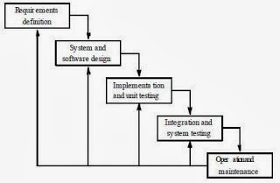
Gambar 1. Waterfall Model

  - Sistem Informasi
Sistem informasi adalah suatu sistem di dalam suatu organisasi yang mempertemukan kebutuhan pengolahan transaksi harian yang mendukung fungsi organisasi yang bersifat manajerial dalam kegiatan strategi dari suatu organisasi untuk dapat menyediakan kepada pihak luar tertentu dengan laporan – laporan yang diperlukan. (Sutabri, 2005:36)[2].

  - Pegawai
Menurut Soedaryono (2000:6) Pegawai adalah seseorang yang melakukan penghidupannya dalam kesatuan organisasi, baik kesatuan kerja pemerintah maupun kesatuan kerja swasta[3].

  - Aplikasi Berbasis Web
Saat ini, web telah menjadi antar muka pemakai untuk aplikasi basis data. Web telah menjadi sistem informasi terbesar berbasis hypertext. Web menjadi penting sebagai front-end basis data karena beberapa alasan sebagai berikut (Hariyanto:2004:321)[4] :
- Web browser telah menyediakan front-end universal terhadap informasi yang diberikan back-end yang diberikan dimanapun di dunia.
- Web browser berjalan di sistem komputer manapun dan pemakai tidak perlu melakukan download perangkat lunak khusus untuk pengaksesan informasi melalui web.
    - Perancangan Proses

      - Use Case Diagram
Pada use case diagram ini menjelaskan apa yang dilakukan oleh sistem yang akan dikembangkan dan siapa saja yang akan berinteraksi dengan sistem. Pada perancangan use case diagram di bawah terdapat empat aktor yaitu Admin, Keuangan, Pegawai, dan Kepala Sekolah.

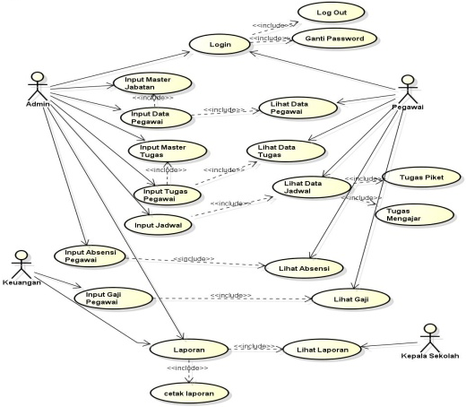
Gambar 2. Use Case Diagram

Hasil dan Pembahasan
Menjalankan sistem informasi pegawai pada SMA AISYIYAH 1 Palembang ini secara langsung harus mempunyai server web local yaitu Apache, web ini mempunyai halaman utama atau halaman depan yaitu halaman index yang berfungsi sebagai halaman utama secara otomatis pada saat web ini diakses. Pada bab ini akan membahas sistem informasi pegawai pada SMA AISYIYAH Palembang ini terdapat halaman-halaman lain yang dapat berhubungan dengan satu sama lain. Diharapkan dapat mempermudah Subbag Tata Usaha dalam pengelolaan data pegawai dan juga dapat memberikan kemudahan bagi pegawai dalam mengakses informasi kepegawaian SMA AISYIYAH 1 Palembang mengenai semua hal yang berhubungan dengan data pegawai, jadwal, tugas, dan absensi.

3.1 Tampilan Menu Admin
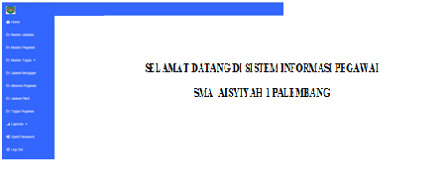Gambar 3.1 Menu Admin
Pada gambar 3.1 terdapat Menu admin yang terdiri dari file input data pegawai, data absensi, data tugas kerja, data jadwal, dan data gaji. Jika ingin menampilkan menu admin, maka anda tinggal memasukkan data user id dan password.

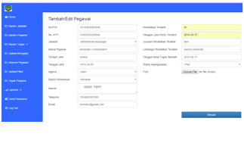
Gambar 3.2 Menu Master Pegawai
Pada gambar 3.2 menampilkan Menu “Tugas Pegawai” digunakan untuk mengelola data tugas pegawai.

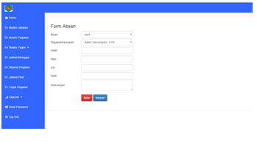
Gambar 3.3 Menu Absensi Pegawai
Menu “Absensi Pegawai” terdapat pada gambar 3.3 digunakan untuk mengelola data rekapitulasi absensi karyawan dan guru. Pedataan dilakukan setiap bulan sebelum dilakukan transaksi penggajian.

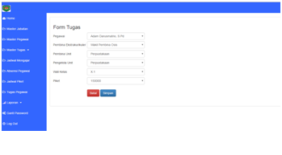
Gambar 3.4 Menu Tugas Pegawai
Menu “Tugas Pegawai” digunakan untuk mengelola data tugas pegawai yang terdapat pada gambar 3.4.

3.2 Tampilan Menu Kepegawaian

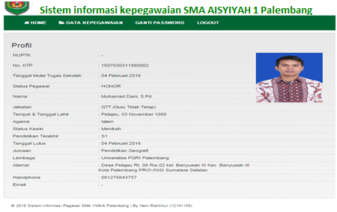
Gambar 3.5 Profil Pegawai
Pada gambar 3.5 terdapat Tampilan profil pegawai yan dipakai bagi pegawai yang ingin melihat info – info mengenai data pribadinya.

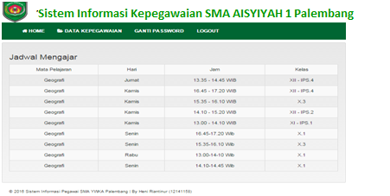
Gambar 3.6 Jadwal Mengajar
Gambar 3.6 merupakan tampilan dari jadwal mengajar bagi pegawai yang ingin melihat jadwal mengajarnya.

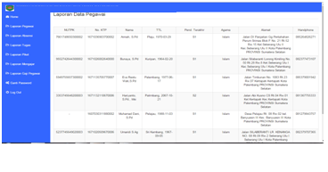
Gambar 3.7 Laporan Data Pegawai
Gambar 3.7 ini merupakan tampilan laporan data seluruh pegawai di SMA AISYIYAH 1 Palembang yang terdapat di menu login Kepala Sekolah.

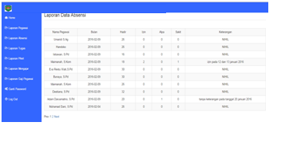
Gambar 3.8 Laporan Data Absensi
Gambar 3.8 ini juga terdapat di menu kepala sekolah, dimana menu ini menampilkan data absensi pegawai perbulannya.
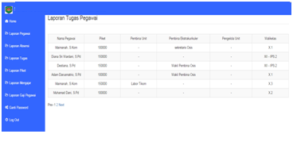
Gambar 3.9 Laporan Tugas Pegawai
Pada gambar 3.9 menampilkan menu yang bisa dilihat laporan seluruh tugas pegawai di SMA AISYIYAH 1 Palembang.

SImpulan
Setelah melakukan pengamatan dan merumuskan pemecahan masalah pada Subbag Tata Usaha SMA AISYIYAH 1 Palembang, maka dapat diambil beberapa kesimpulan yang menyangkut pelaksanaan dan pemanfaatan komputer khususnya pengolahan data pegawai SMA AISYIYA 1 Palembang, adapun kesimpulannya sebagai berikut :
- Sistem yang dihasilkan adalah Sistem Informasi Pegawai SMA AISYIYAH 1 Palembang secara komputerisasi yang nantinya diharapkan dapat mempercepat proses pengolahan data, khususnya pengolahan data pegawai SMA AISYIYAH 1 Palembang.
- Dengan menggunakan website ini, diharapkan dapat mengurangi jumlah beban kerja dalam mengerjakan pembuatan laporan dan mempermudah dalam mencari data-data pegawai, serta dapat mencegah terjadinya kehilangan data.
- Dengan adanya sistem informasi yang telah dibangun diharapkan dapat memberikan informasi yang akurat, up to date dan dan efisien, serta membantu guru dan staf untuk berinterasksi kapanpun dimanapun.

Saran
Berdasarkan dari penelitian yang telah dilaksanakan maka penulis memberikan saran sebagai berikut:
- Dalam pembuatan website ini, masih perlu dikembangkan lagi (penambahan fitur-fitur) sehinggan nantinya akan dapat dimanfaatkan secara optimal.
- Sistem Informasi Pegawai yang telah ada sebaiknya perlu ditata, di update, sesuai dengan perkembangan teknologi komputer dan sesuai dengan kebutuhan pengguna, sehingga dapat meningkatkan sistem kerja pada SMA AISYIYA 1 Palembang.

Daftar Pustaka
[2] Ian Sommerville. 2007. Software Engineering, Eight Edition. Harlow: Pearson Education Limited.

[2] Sutabri, 2005. Konsep Dasar Sistem Informasi. Yogyakarta : Andi.
[3] Soedaryono, 2000. Tata Laksana Kantor. Jakarta : Departemen Pendidikan dan Kebudayaan RI.
[4] Hariyanto, Bambang. 2004. Sistem Manajemen Basis Data : Pemodelan, Perancangan, dan Terapannya. Bandung : Informatika.

